班级动态(2025.5.16)
一、晨间来园基本情况
1.来园人数： 应到23人，实到15人，今天大部分幼儿来园情绪好，10位幼儿能主动与同伴、老师打招呼。
- 户外游戏：幼儿园体智能训练课程以带动、互动、感动、活力、安全为原则，穿插音乐律动，在“学中玩，玩中学”，新颖的教学方式让幼儿在轻松的游戏中，提升幼儿的学习兴趣，增强幼儿对幼儿园的喜爱度。体智能训练课程强健幼儿体魄，让幼儿在游戏中获得快乐，增强活力和专注力、激发潜能、开发智力、最大限度减少小儿自闭症的发生，塑造“坚毅、友爱、团结、互助”的品德修养。
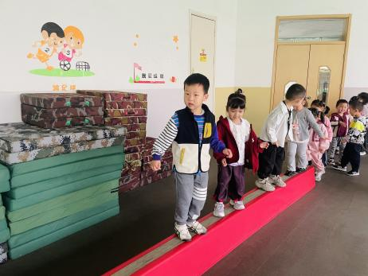 | 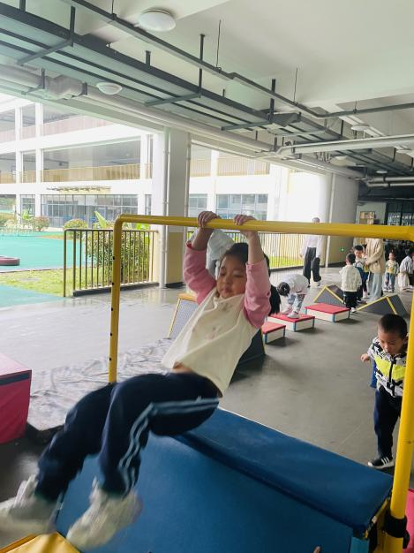 | 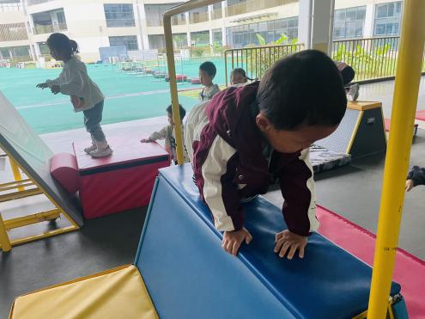
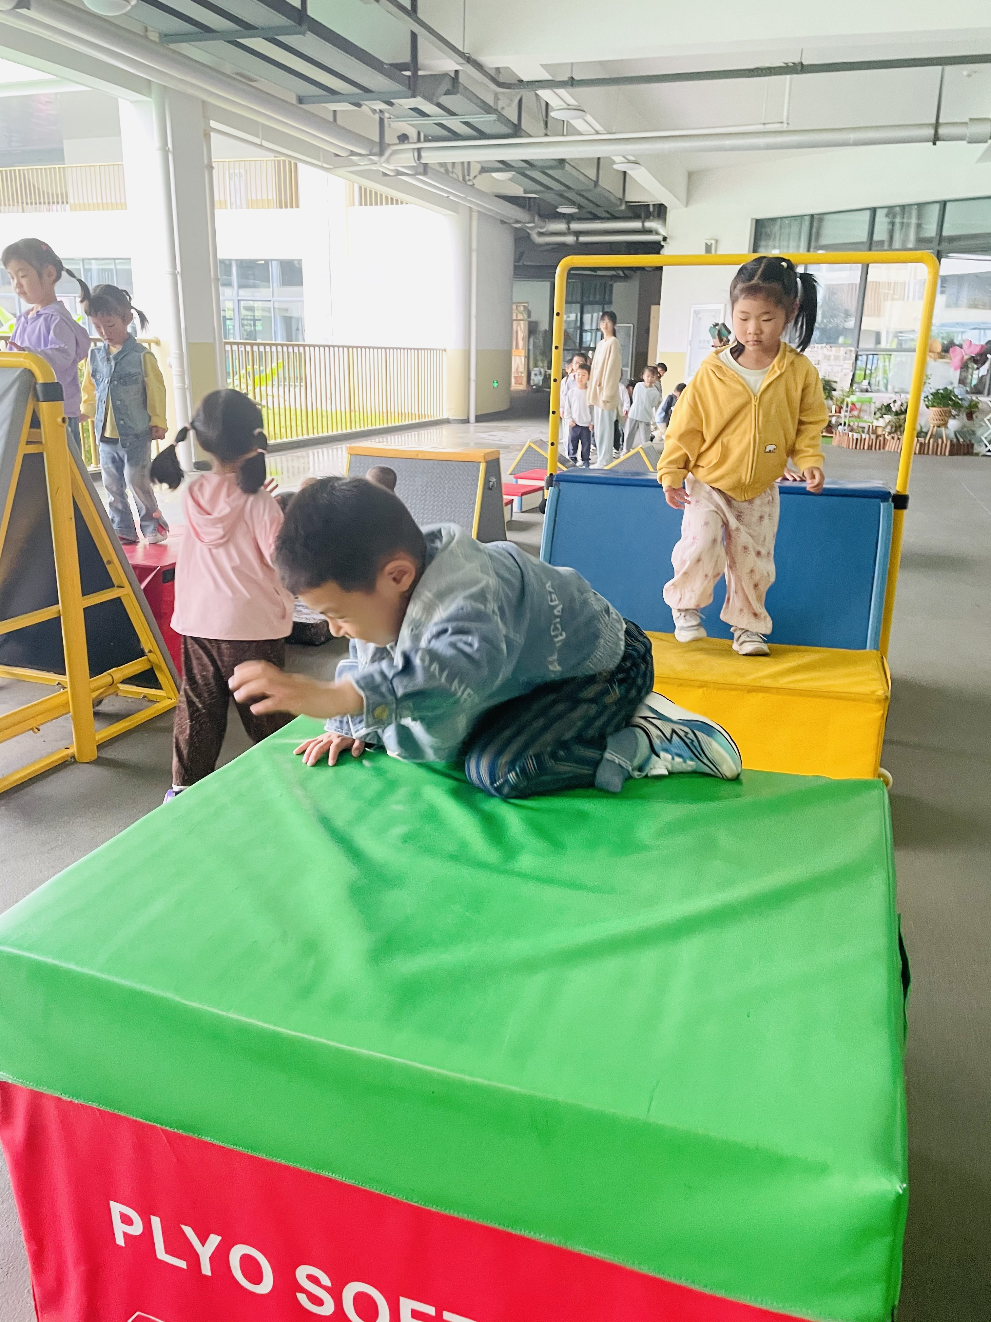 | 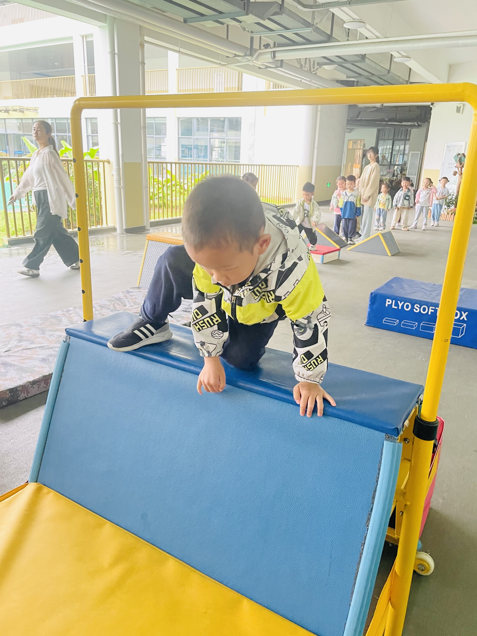 | 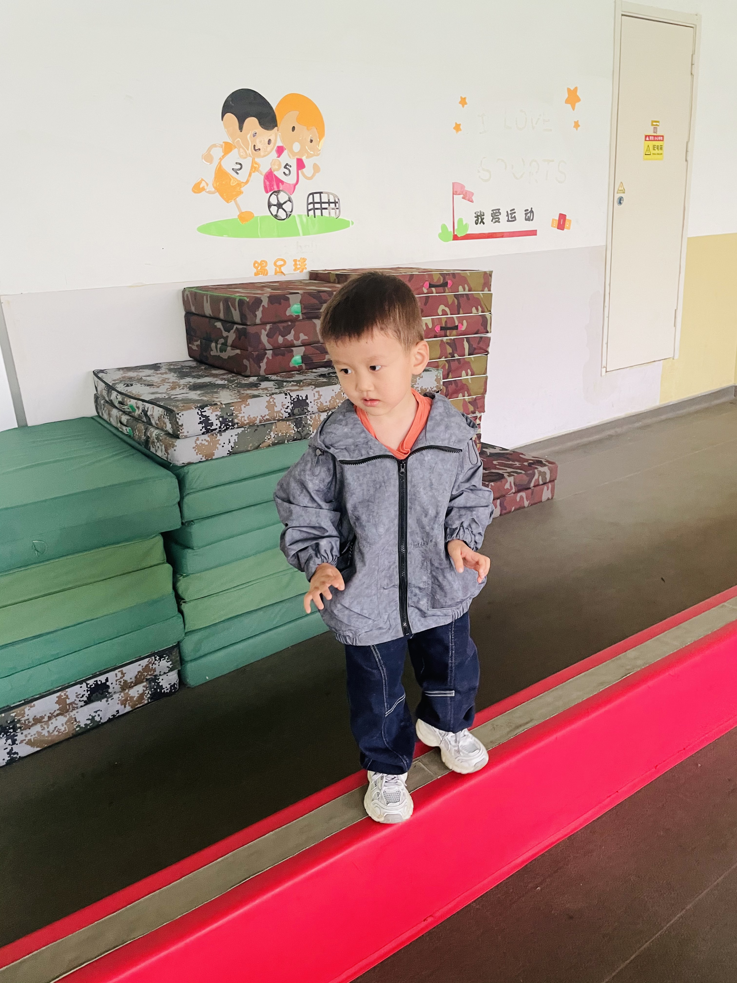
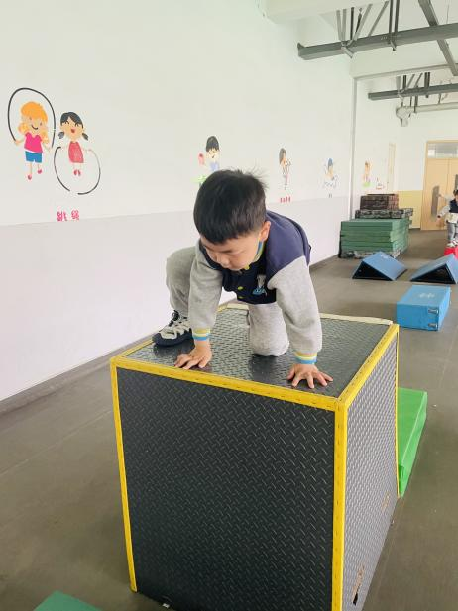 | 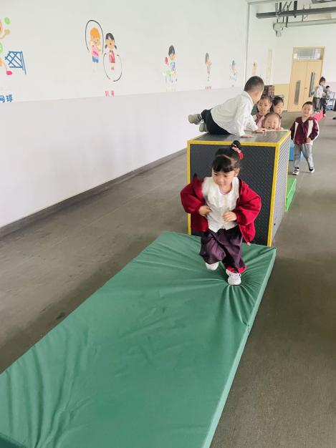 | 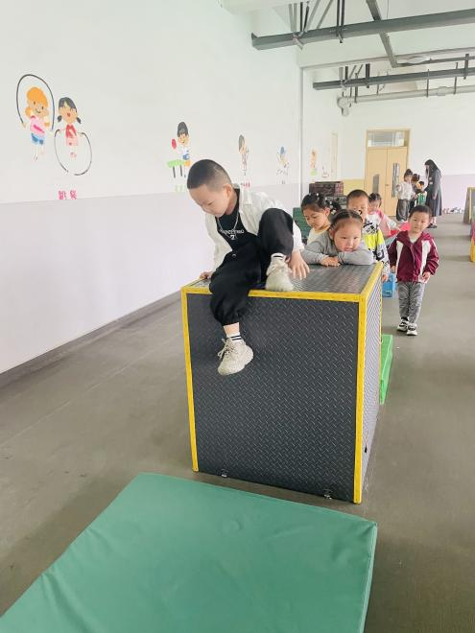
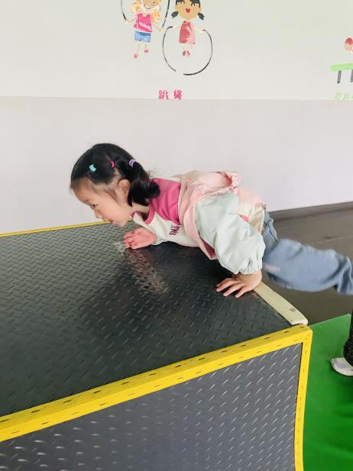 | 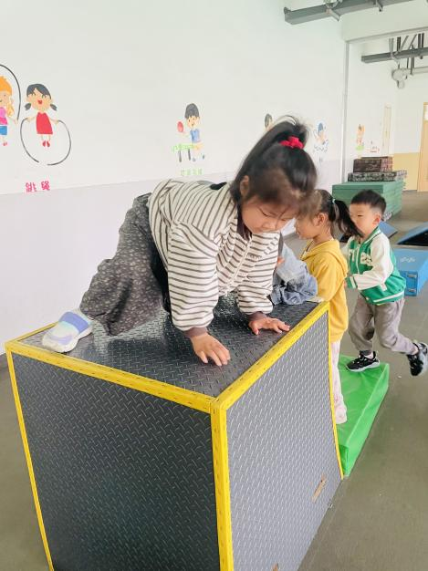 | 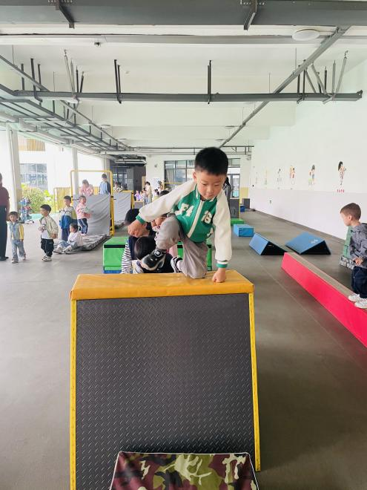

二、数学：5以内的数量
初夏的公园一片生机盎然，本次活动欲创设逛美丽的公园的情境，引导孩子数一数公园中事物的数量，并帮小动物找好朋友，进行按数量物物匹配，从而进一步感知5以内的数量。
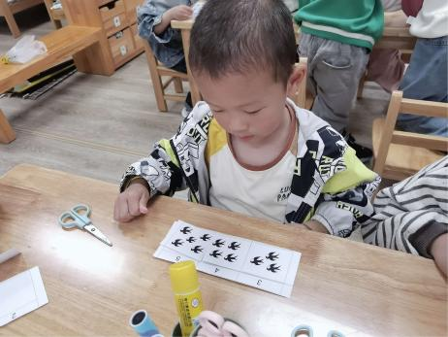 | 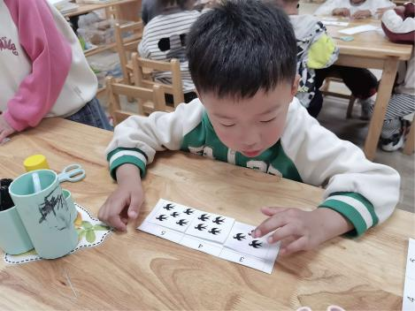 | 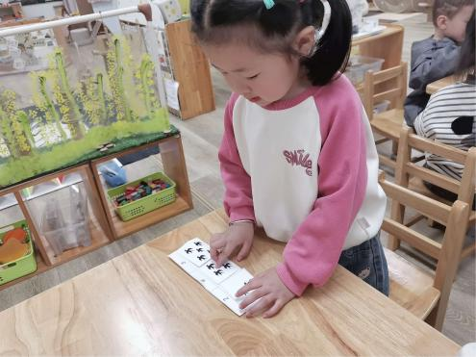
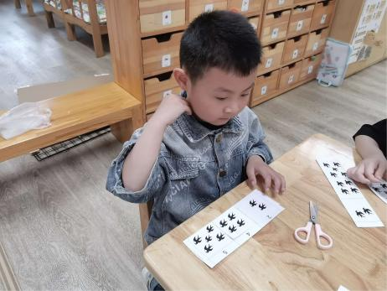 | 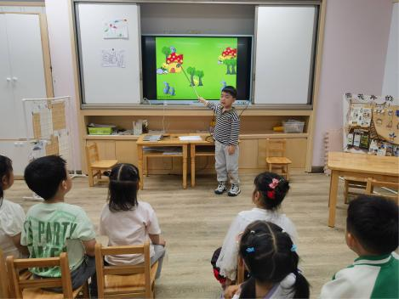 | 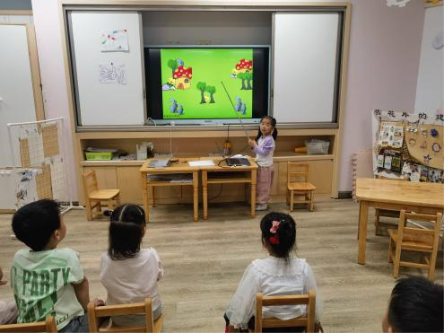
我前期小班幼儿已经感知过5以内的数量，对数的认识有了初步的理解。在本次活动中，大部分幼儿能正确地点数5以内的数量，并能说出总数。并能在操作中进行相同数量物体的匹配。希望吴心豪、张正尧小朋友能够认真倾听，在生活中加强对数的点数与感知，相信会有进步的。

